- GMIN319 -
Imagerie Médicale

GAUTHIER Silvère
LAMEIRA Yannick

Segmentation du réseau vasculaire par seuillage

Après étude de l'image sous MicroView, on situe un seuil correct pour la vascularisation entre 130 et 135 environ.

Algorithme de segmentation :
seuil_inférieur ← seuil – taille_fenetre
seuil_supérieur ← seuil + taille_fenetre
pour chaque voxel v de l'image
| si valeur(v) < seuil_inférieur OU valeur(v) > seuil_supérieur
| | valeur(v) ← 0
| fin si
fin pour
pour chaque voxel v de l'image
| si v n'appartient pas à la composante connexe pointée par la souris
| | valeur(v) ← 0
| fin si
fin pour

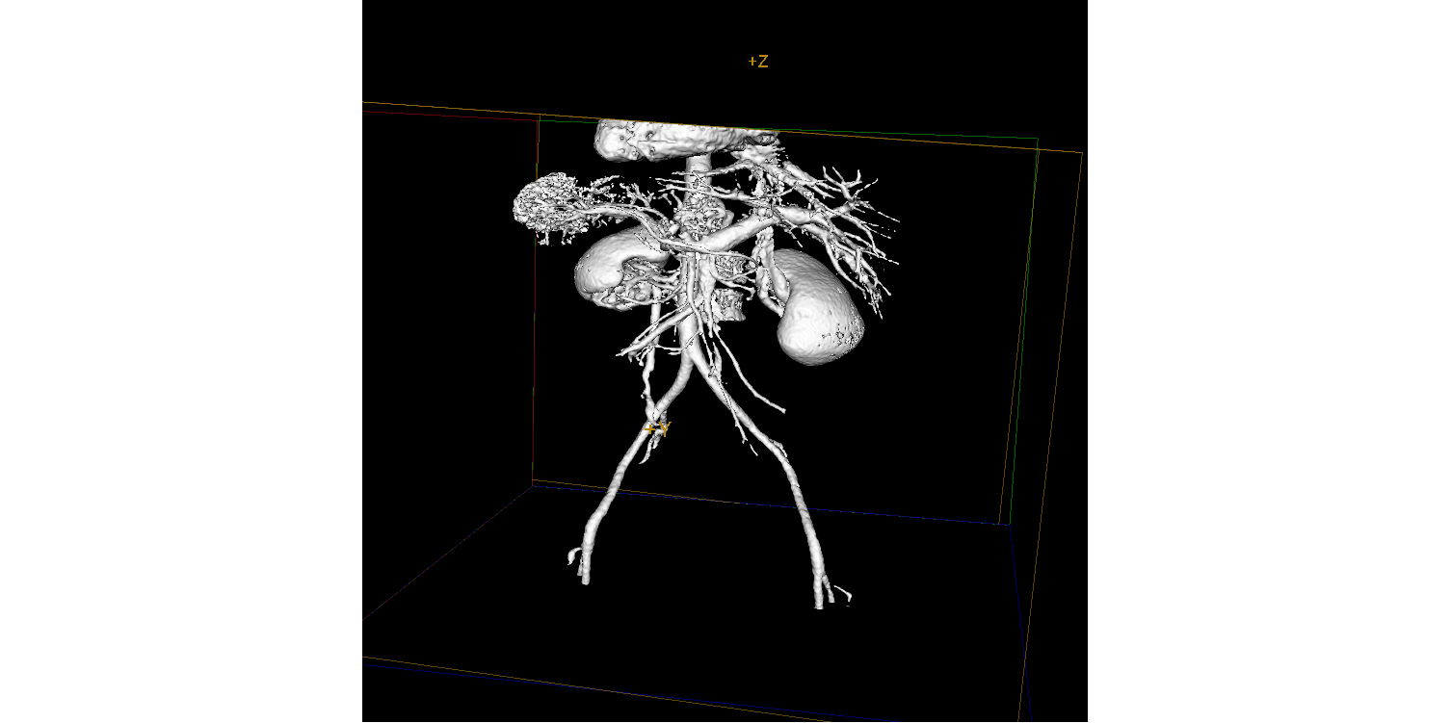
image brebix.hdr seuillée à 128

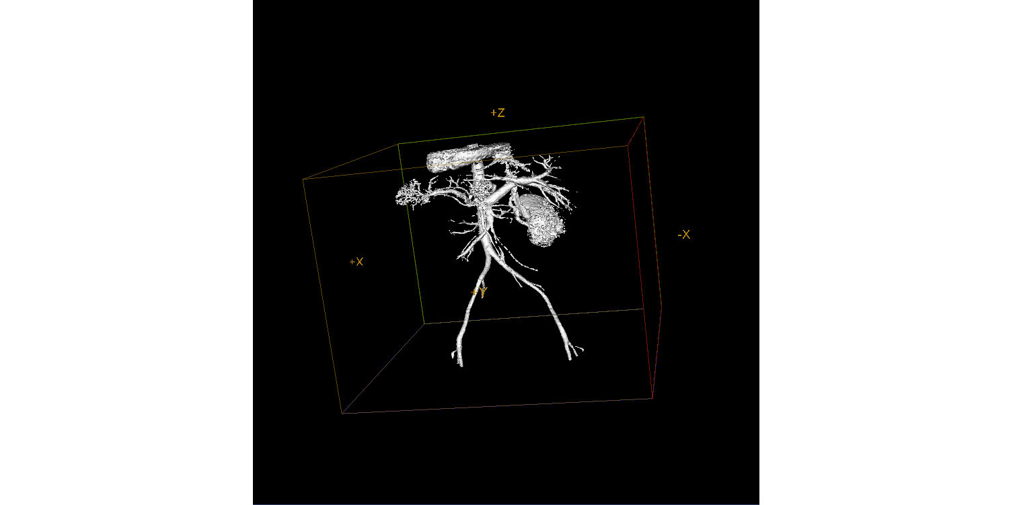
image brebix.hdr seuillée à 133

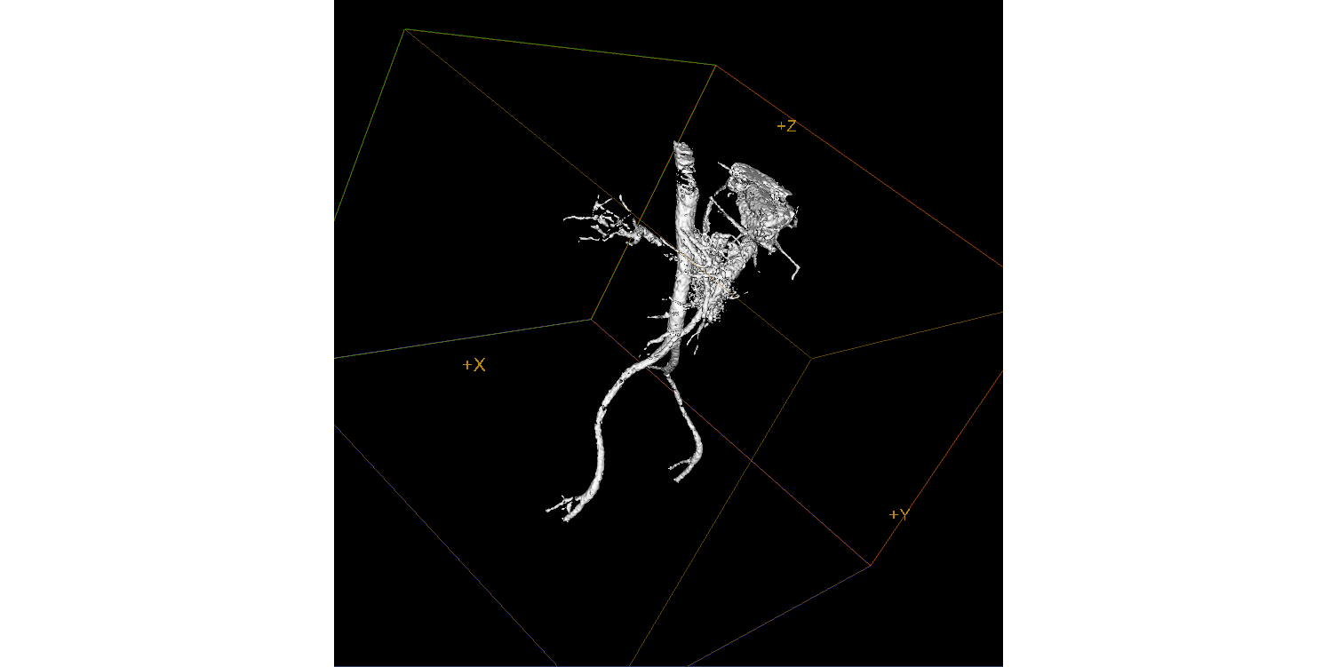
image brebix.hdr seuillée à 140

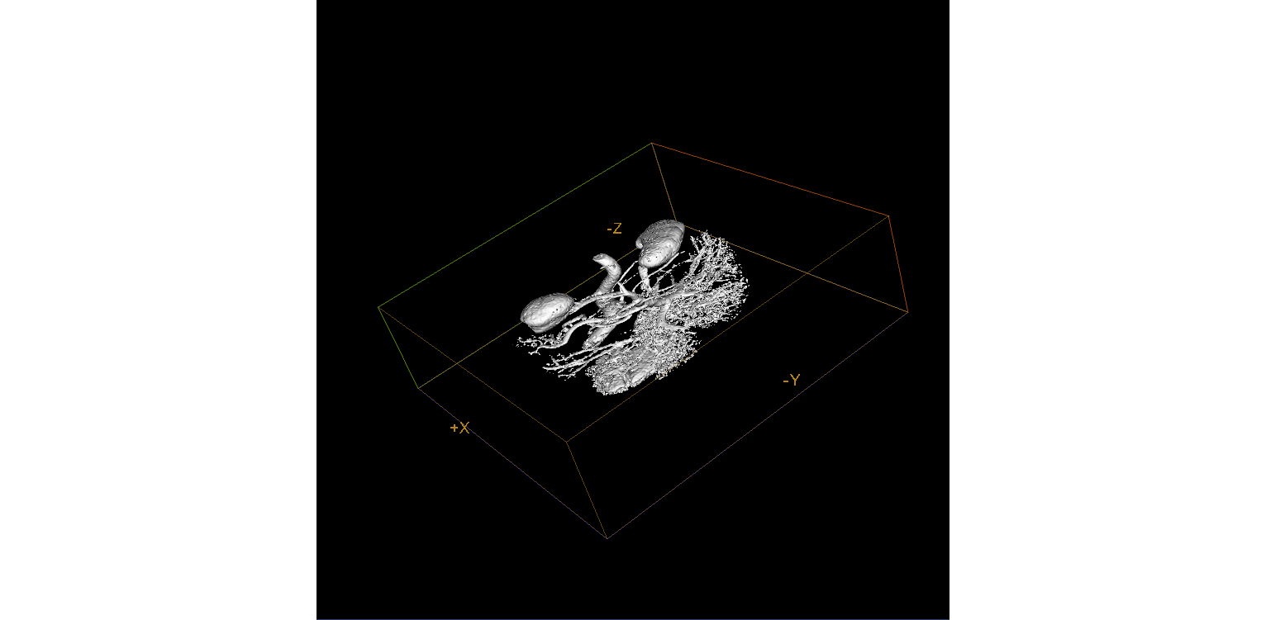
image liver_07.hdr seuillée à 150

On peut modéliser une courbe représentant les différentes quantités de voxels restants en fonction du seuil choisi :
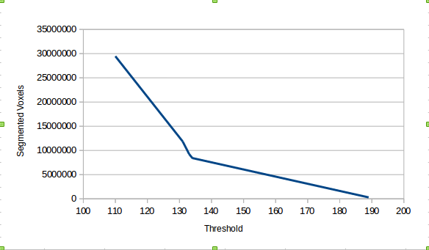
On peut ainsi déterminer le seuil à l'endroit de « cassure » de la courbe.

Lorsqu'on abaisse le seuil, on remarque que la segmentation prend d'autres organes
et augmente considérablement le nombre de voxels.
De même si l'on augmente trop le seuil, on n'obtiendra pas le réseau vasculaire en entier (cf. images ci-dessus)

